Государственное учреждение образования «Ясли-сад № 1 г. Ельска»

«УВЛЕКАТЕЛЬНЫЙ МИР МУЗЫКИ П.И.ЧАЙКОВСКОГО»

Образовательный проект

|  |
| --- |
| Трофимова-Гарбуз Инна Николаевна,  музыкальный руководитель  высшей квалификационной категории |

**Разработчик проекта:** Трофимова-Гарбуз Инна Николаевна – музыкальный руководитель средней группы

**Вид проекта**: долгосрочный

**Тип проекта**: познавательно-творческий, игровой

**Участники проекта**: воспитанники средней группы, музыкальный руководитель, воспитатели дошкольного образования

**Срок реализации проекта**: 01.09.2021 – 31.05.2022

**Название проекта**:

«Увлекательный мир музыки П.И.Чайковского»

**Актуальность**

В настоящее время многие современные дети растут на примитивных музыкальных «шедеврах», единственной целью которых является бездумное подчинение ритму и оглушительной какофонии звуков. Это создаёт обстановку духовной бедности и художественной серости и не способствует гармоничному и нравственному развитию.

Необходимо создавать условия для всестороннего развития личности ребёнка, развития его творческих способностей. Наиболее ярко  проявляются  творческие  способности в музыкальной деятельности.

У детей, которые часто соприкасаются с музыкой, более богатый мир чувств, они более отзывчивы на переживания других людей, более жизнерадостны, лучше воспринимают всё новое, хорошо учатся в школе. У каждого ребёнка можно пробудить интерес и любовь к музыке, развить музыкальный слух и голос. Это подтверждается и жизненной практикой и наукой.

Для приобщения детей к музыкальной деятельности в учреждении дошкольного образования используются различные формы: музыкального занятия, развлечения, праздники, индивидуальная работа, самостоятельная деятельность.

**Цель проекта:** обогащение эмоционально-художественного восприятия детей через знакомство с прекрасным образцом классической музыки П.И.Чайковского «Детский альбом», обращая внимание на взаимосвязь музыкальных и художественных образов.

Развитие музыкально-творческих способностей детей через  различные формы  и методы.

**Задачи проекта:**

прививать любовь у детей к музыке;

формировать умения заинтересованно с начала до конца слушать контрастные инструментальные музыкальные произведения классической музыки;

формировать умения называть музыкальные произведения;

формировать умения сравнивать музыкальные произведения контрастного настроения; музыкальные произведения разных жанров;

формировать и называть наиболее яркие средства музыкальной выразительности; характер и настроение музыки;

формировать умения высказывать свои впечатления о прослушанном музыкальном произведении;

формировать умение передавать характерные особенности музыкального образа мимикой, движениями, пантомимикой одновременно с восприятием музыки;

содействовать творческим проявлениям в разных видах продуктивной деятельности – пластических импровизациях, рисунках.

**Предполагаемый результат**

развитие музыкальной памяти;

повышение интереса к музыкальной деятельности;

формирование умений эмоционально откликаться на настроение музыкальных образов, сопереживать им;

высказывание впечатлений о прослушанном музыкальном произведении, о наиболее ярких средствах музыкальной выразительности, примененных для передачи музыкального образа.

**Продукты проекта:**

конспекты занятий;

дидактические игры;

музыкальные игры;

интегрированное занятие «Вместе спасём Лунтика»;

**Этапы реализации проекта**

*1 этап – Подготовительный.*

изучить психолого-педагогическую литературу по данной теме;

пополнить развивающую предметно-пространственную среду дидактическими пособиями, музыкально-дидактическими играми для углубленного изучения музыкальных произведений;

подобрать и применить в практике работы эффективные методы и приёмы, способствующие обогащению эмоционально-художественного восприятия детей через знакомство с прекрасным образцом классической музыки П.И.Чайковского «Детский альбом», обращая внимание на взаимосвязь музыкальных и художественных образов; развить музыкально-творческие способностей детей.

*2 этап – Продуктивный*

Непосредственно - образовательная деятельность.

Перспективный план работы с воспитанниками средней группы по восприятию музыкальных произведений «Детского альбома» П.И.Чайковского

|  |  |  |
| --- | --- | --- |
| Срок | Содержание | Дидактическое обеспечение |
| Сентябрь | Знакомство с портретом композитора, его краткой биографией и «Детским альбомом» П.И.Чайковского в рисунках Веры Павловой | Портрет П.И.Чайковского,  «Детский альбом П.И.Чайковского в рисунках Веры Павловой, |
| Слушание музыкального произведения «Марш деревянных солдатиков» | Портрет П.И.Чайковского,  «Детский альбом» П.И.Чайковского,  в рисунках Веры Павловой, CD-диск «Детский альбом» П.И.Чайковского |
| Слушание музыкального произведения «Русская песня» | Портрет П.И.Чайковского  «Детский альбом П.И.Чайковского в рисунках Веры Павловой, CD-диск «Детский альбом» П.И.Чайковского |
| Слушание музыкального произведения «Мужик на гармошке играет» | Портрет П.И.Чайковского  «Детский альбом П.И.Чайковского в рисунках Веры Павловой, CD-диск «Детский альбом» П.И.Чайковского |
|  | Музыкальное развлечение «Бом-бом-бом – открывается альбом» | Портрет П.И.Чайковского,  «Детский альбом» П.И.Чайковского,  в рисунках Веры Павловой, CD-диск «Детский альбом» П.И.Чайковского, детские шумовые инструменты, шарфики, цветы |
| Октябрь | Слушание музыкального произведения «Болезнь куклы» | Портрет П.И.Чайковского  «Детский альбом П.И.Чайковского в рисунках Веры Павловой, CD-диск «Детский альбом» П.И.Чайковского |
| Слушание музыкального произведения «Новая кукла» | Портрет П.И.Чайковского  «Детский альбом П.И.Чайковского в рисунках Веры Павловой, CD-диск «Детский альбом» П.И.Чайковского |
| Слушание музыкального произведения «Вальс» | Портрет П.И.Чайковского  «Детский альбом П.И.Чайковского в рисунках Веры Павловой, CD-диск «Детский альбом» П.И.Чайковского |
| Ноябрь | Слушание музыкального произведения «Мама» | Портрет П.И.Чайковского  «Детский альбом П.И.Чайковского в рисунках Веры Павловой, CD-диск «Детский альбом» П.И.Чайковского |
| Слушание музыкального произведения «Баба Яга» | Портрет П.И.Чайковского  «Детский альбом П.И.Чайковского в рисунках Веры Павловой, CD-диск «Детский альбом» П.И.Чайковского |
| Слушание музыкального произведения «Игра в лошадки» | Портрет П.И.Чайковского  «Детский альбом П.И.Чайковского в рисунках Веры Павловой, CD-диск «Детский альбом» П.И.Чайковского |
| Дидактическая игра «Громко-тихо» («Марш деревянных солдатиков») | Портрет П.И.Чайковского  «Детский альбом П.И.Чайковского в рисунках Веры Павловой, CD-диск «Детский альбом» П.И.Чайковского |
| Слушание музыкального произведения «Болезнь куклы» | Портрет П.И.Чайковского  «Детский альбом П.И.Чайковского в рисунках Веры Павловой, CD-диск «Детский альбом» П.И.Чайковского |
| Слушание музыкального произведения «Новая кукла» | Портрет П.И.Чайковского  «Детский альбом П.И.Чайковского в рисунках Веры Павловой, CD-диск «Детский альбом» П.И.Чайковского |
| Декабрь | Слушание музыкального произведения «Зимнее утро» | Портрет П.И.Чайковского  «Детский альбом П.И.Чайковского в рисунках Веры Павловой, CD-диск «Детский альбом» П.И.Чайковского |
| Слушание музыкального произведения «Нянина сказка» | Портрет П.И.Чайковского  «Детский альбом П.И.Чайковского в рисунках Веры Павловой, CD-диск «Детский альбом» П.И.Чайковского |
| Слушание музыкального произведения «Баба Яга» | Портрет П.И.Чайковского  «Детский альбом П.И.Чайковского в рисунках Веры Павловой, CD-диск «Детский альбом» П.И.Чайковского |
| Январь | Знакомство с лэпбуком «Детский альбом» П.И.Чайковского | Лэпбук |
| Слушание музыкального произведения «Зимнее утро» | «Детский альбом П.И.Чайковского в рисунках Веры Павловой, CD-диск «Детский альбом» П.И.Чайковского |
| Музыкальная игра «Кто лучше скачет?» («Игра в лошадки») | CD-диск «Детский альбом» П.И.Чайковского |
| Слушание музыкального произведения «Баба Яга» | «Детский альбом П.И.Чайковского в рисунках Веры Павловой |
| Слушание музыкального произведения «Нянина сказка» | «Детский альбом П.И.Чайковского в рисунках Веры Павловой |
| Выполнение заданий по лэпбуку «Детский альбом» П.И.Чайковского» | Лэпбуки по количеству детей, CD-диск «Детский альбом» П.И.Чайковского |
| Февраль | Дидактическая игра «Громко-тихо» («Марш деревянных солдатиков») | «Детский альбом П.И.Чайковского в рисунках Веры Павловой, CD-диск «Детский альбом» П.И.Чайковского |
| Слушание музыкального произведения «Полька» | «Детский альбом П.И.Чайковского в рисунках Веры Павловой, CD-диск «Детский альбом» П.И.Чайковского |
| Музыкально-ритмическое упражнение «Шаг вальса» («Вальс») | «Детский альбом П.И.Чайковского в рисунках Веры Павловой, CD-диск «Детский альбом» П.И.Чайковского |
| Выполнение заданий по лэпбуку «Детский альбом» П.И.Чайковского» | Лэпбуки по количеству детей, CD-диск «Детский альбом» П.И.Чайковского |
|  | Музыкальное развлечение «Сказка для куклы» | CD-диск «Детский альбом» П.И.Чайковского |
| Март | Слушание музыкального произведения «Мама» | «Детский альбом П.И.Чайковского в рисунках Веры Павловой, CD-диск «Детский альбом» П.И.Чайковского |
| Слушание музыкального произведения «Нянина сказка» | «Детский альбом П.И.Чайковского в рисунках Веры Павловой, CD-диск «Детский альбом» П.И.Чайковского |
| Слушание музыкального произведения «Болезнь куклы» | «Детский альбом П.И.Чайковского в рисунках Веры Павловой, CD-диск «Детский альбом» П.И.Чайковского |
| Слушание музыкального произведения «Новая кукла» | «Детский альбом П.И.Чайковского в рисунках Веры Павловой, CD-диск «Детский альбом» П.И.Чайковского |
| Слушание музыкального произведения «Мужик играет на гармошке» | «Детский альбом П.И.Чайковского в рисунках Веры Павловой, CD-диск «Детский альбом» П.И.Чайковского |
| «Угадай мелодию» (по пьесам П.И.Чайковского) | CD-диск «Детский альбом» П.И.Чайковского |
| Выполнение заданий по лэпбуку «Детский альбом» П.И.Чайковского» | Лэпбуки по количеству детей, CD-диск «Детский альбом» П.И.Чайковского |
| Апрель | Слушание музыкального произведения «Марш деревянных солдатиков» | «Детский альбом П.И.Чайковского в рисунках Веры Павловой, CD-диск «Детский альбом» П.И.Чайковского |
| Слушание музыкального произведения «Камаринская» | «Детский альбом П.И.Чайковского в рисунках Веры Павловой, CD-диск «Детский альбом» П.И.Чайковского |
| Слушание музыкального произведения «Песня жаворонка» | «Детский альбом П.И.Чайковского в рисунках Веры Павловой, CD-диск «Детский альбом» П.И.Чайковского |
| Слушание музыкального произведения «Вальс» | «Детский альбом П.И.Чайковского в рисунках Веры Павловой |
| Выполнение заданий по лэпбуку «Детский альбом» П.И.Чайковского» | Лэпбуки по количеству детей, CD-диск «Детский альбом» П.И.Чайковского |
| Май | Дидактическая игра «Громко-тихо» («Марш деревянных солдатиков») | «Детский альбом П.И.Чайковского в рисунках Веры Павловой, CD-диск «Детский альбом» П.И.Чайковского |
| Слушание музыкального произведения «Шарманщик поёт» | Наглядный материал (шарманка)  «Детский альбом П.И.Чайковского в рисунках Веры Павловой, CD-диск «Детский альбом» П.И.Чайковского |
| Слушание музыкального произведения Русская песня | «Детский альбом П.И.Чайковского в рисунках Веры Павловой, CD-диск «Детский альбом» П.И.Чайковского |
| Музыкальная игра «Кто лучше станцует» («Полька») | CD-диск «Детский альбом» П.И.Чайковского |
| Музыкально-дидактическая игра «Шумовой оркестр» («Камаринская») | «Детский альбом П.И.Чайковского в рисунках Веры Павловой, CD-диск «Детский альбом» П.И.Чайковского |
| Итоговое занятие, развлечение  «По страницам «Детского альбома» П.И.Чайковского» | Лэпбуки, CD-диск «Детский альбом» П.И.Чайковского |

Знакомство с дидактическими пособиями, музыкально-дидактическими играми.

Проведение бесед о жизни и творчестве П.И.Чайковского, о его музыке;

Рассматривание иллюстраций, танцевальных композиций, просмотр фрагментов видеофильмов и презентаций.

*3 этап – Заключительный.*

Интегрированное занятие «Вместе спасём Лунтика»

Выставка детских рисунков «Увлекательный мир музыки П.И.Чайковского»

«Детский альбом» П.И.Чайковского

в рисунках Веры Павловой

Тематический первый блок цикла

альбом начинается с пробуждения ребёнка и начала дня.

Молитвой начинался день ребёнка. Молясь, он настраивался на добрые мысли и поступки.

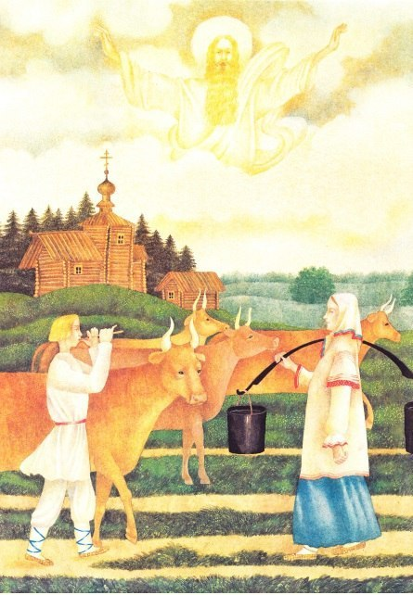

«Утренняя молитва»

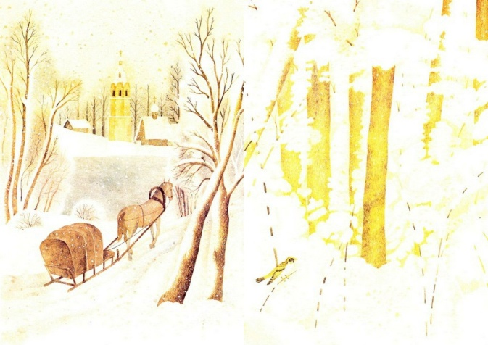 «Зимнее утро»

«Мама» 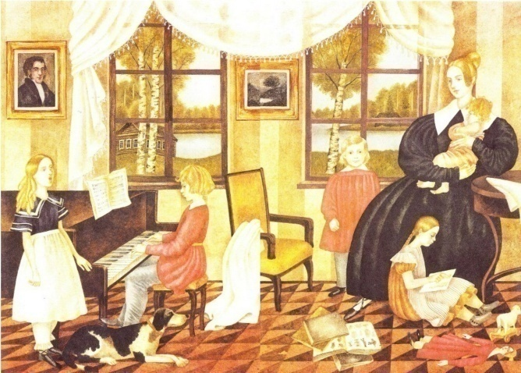

Второй блок

«Игры, любимые игрушки, домашние забавы»

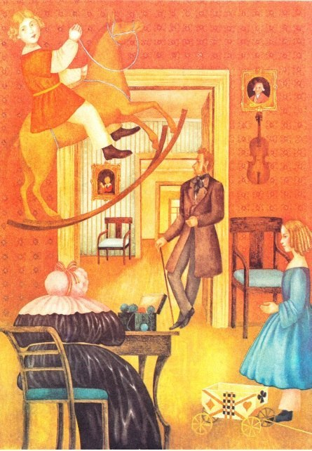 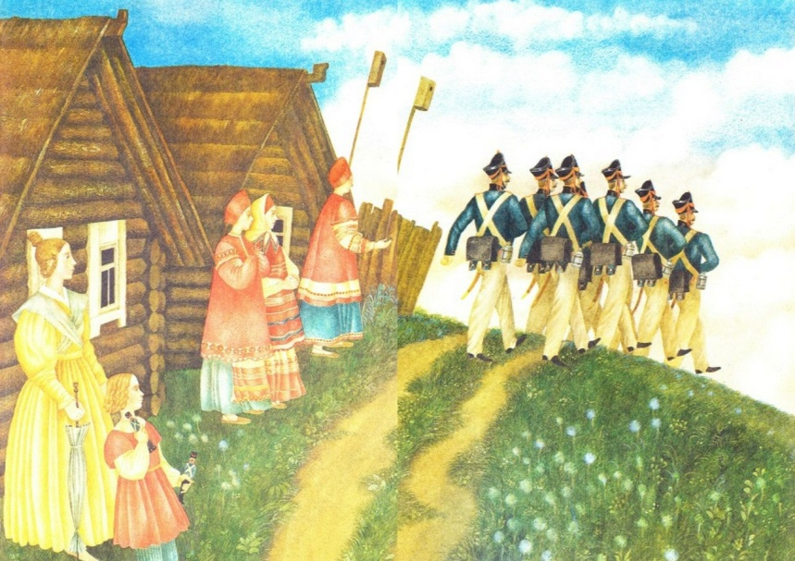

«Игра в лошадки» «Марш деревянных солдатиков»

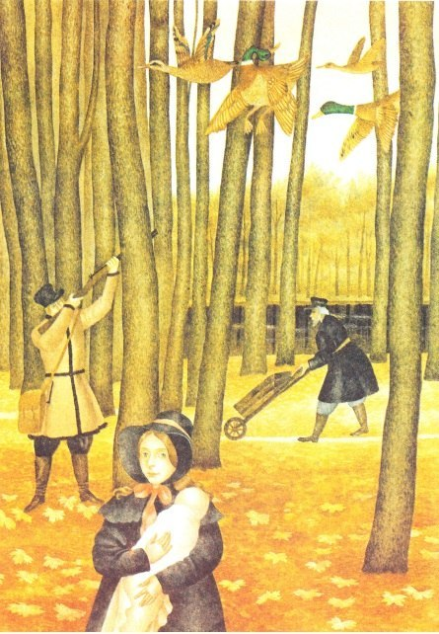 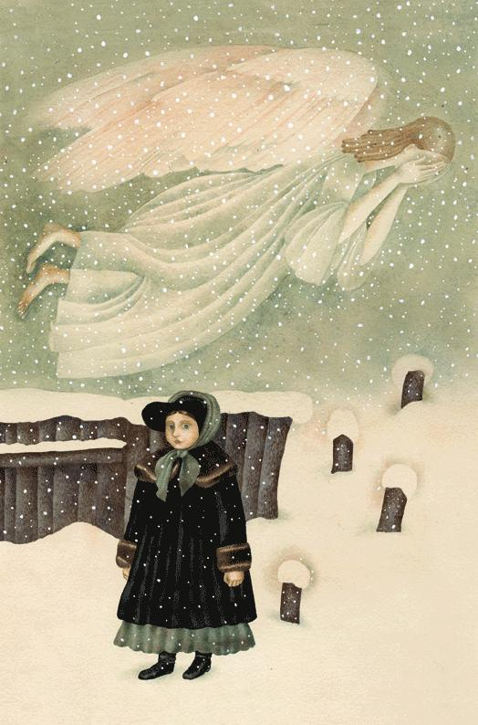

«Болезнь куклы» «Похороны куклы»

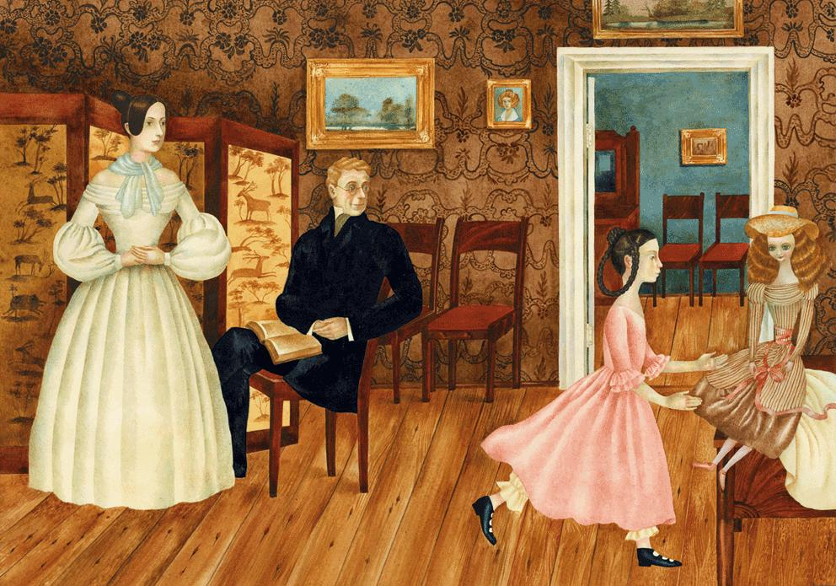

«Новая кукла»

Третий блок

«Бытовые танцы»

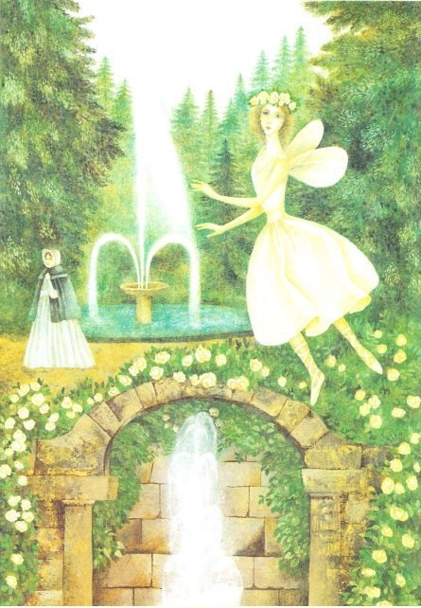 «Вальс»

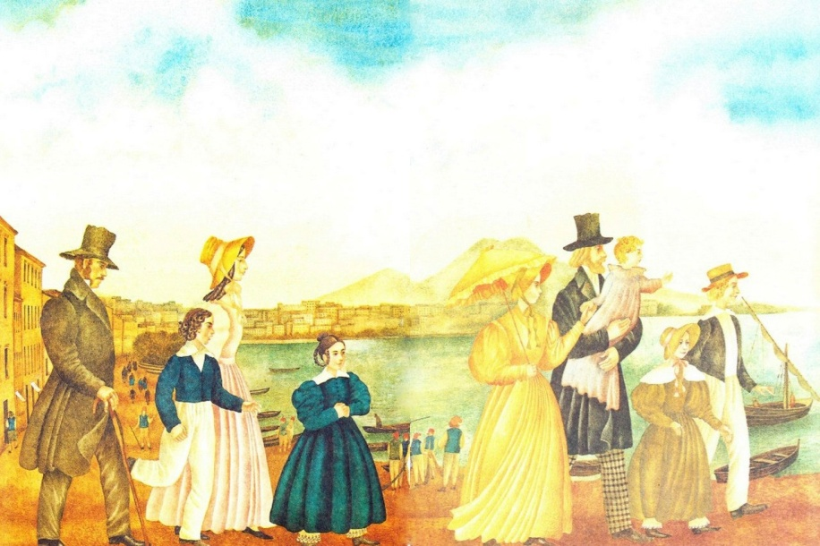 «Мазурка»

«Полька» 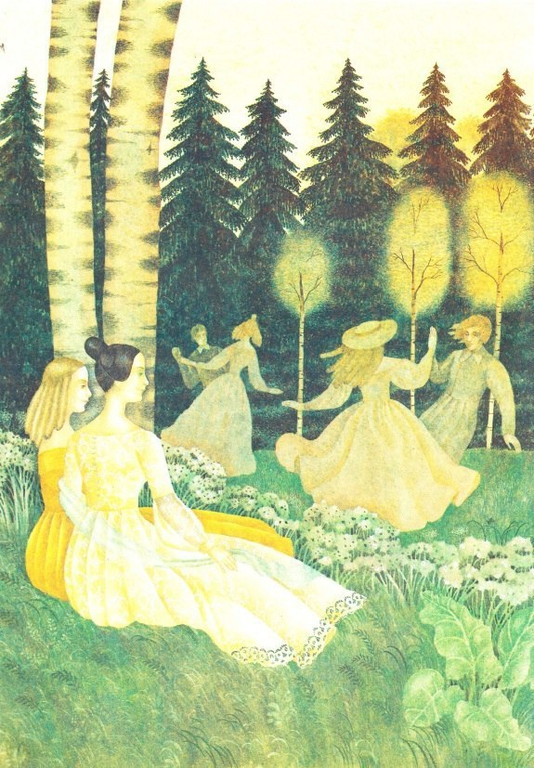

Четвертый блок

«Русская тема»

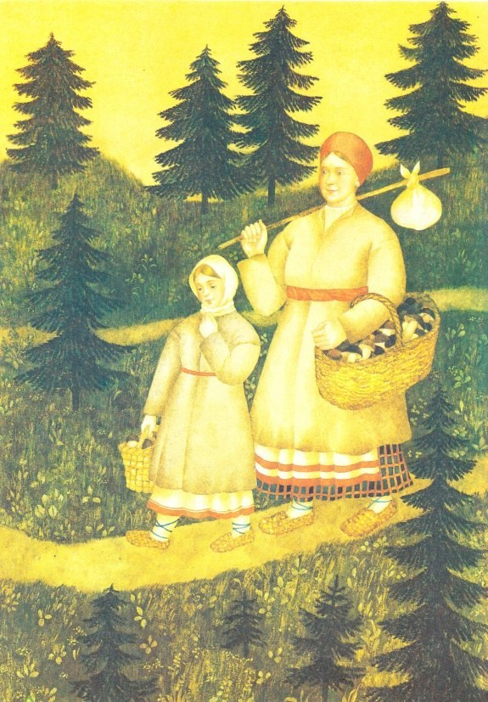 «Русская песня»

«Мужик на гармошке играет» 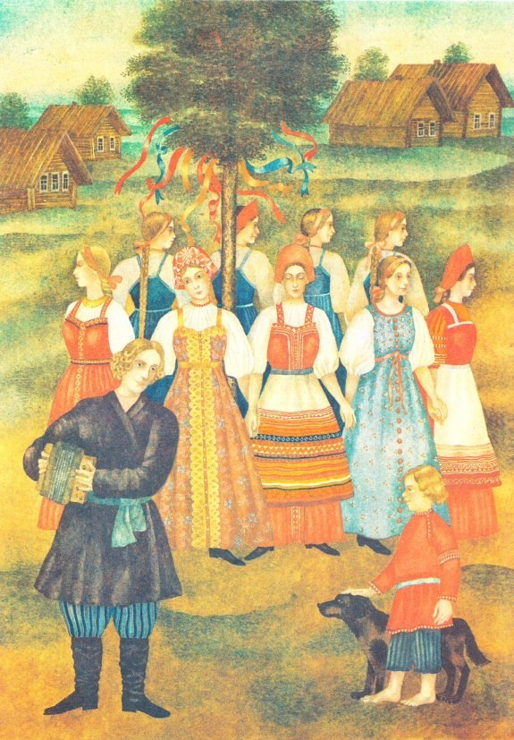

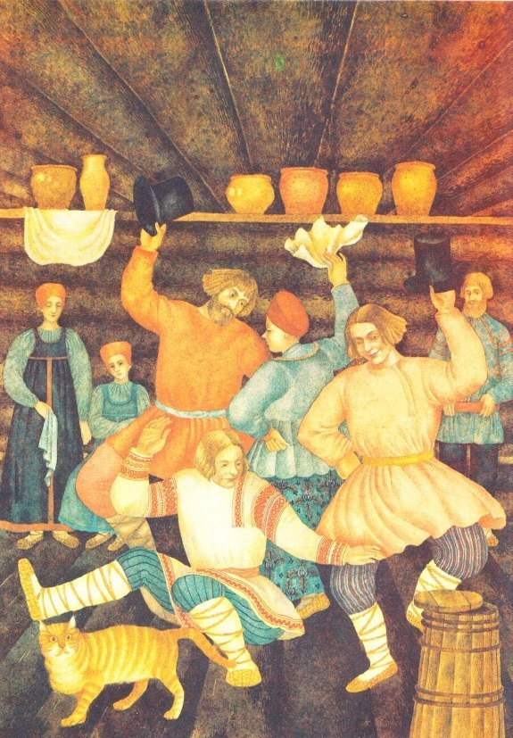 «Камаринская»

Пятый блок

«Музыкальные путешествия»

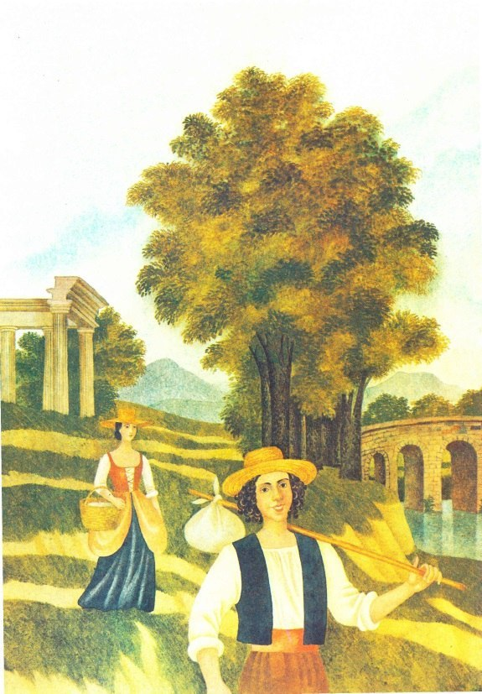 «Итальянская песенка»

«Неаполитанская песенка» 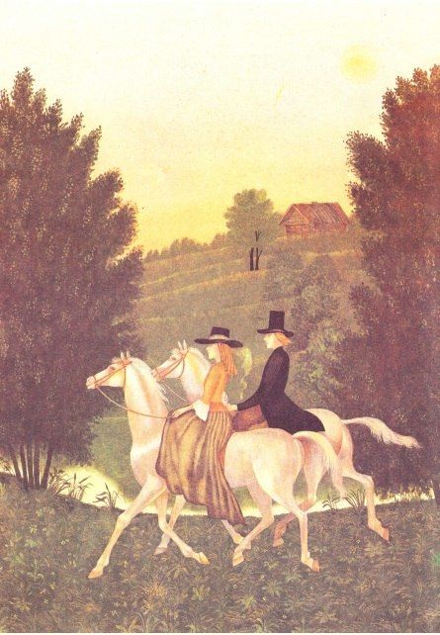

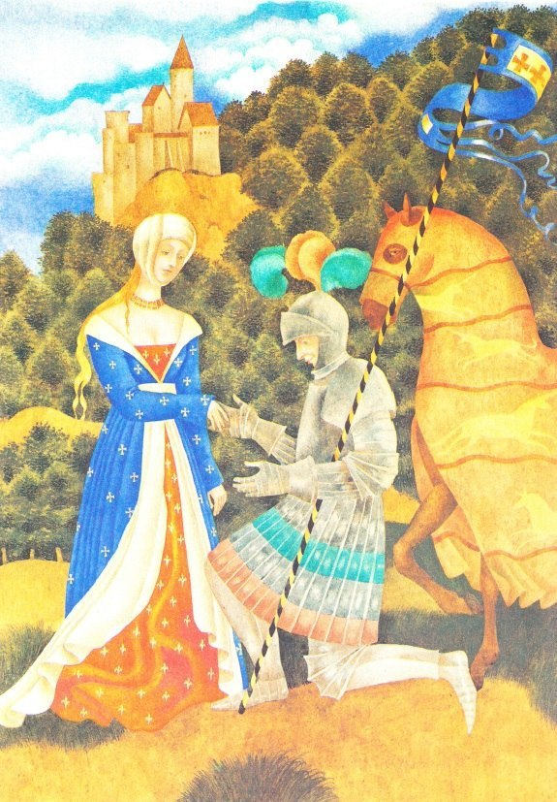 «Старинная французская песенка»

«Немецкая песенка» 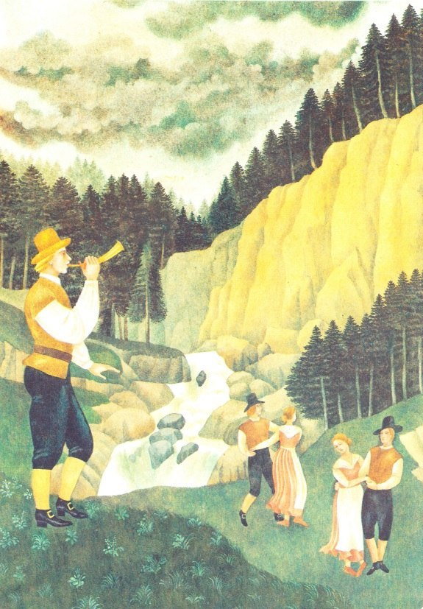

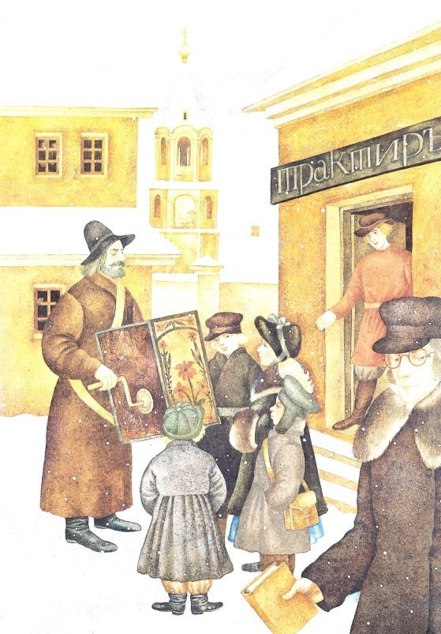 «Шарманщик поёт»

Шестой блок

«Сказочные сюжеты»

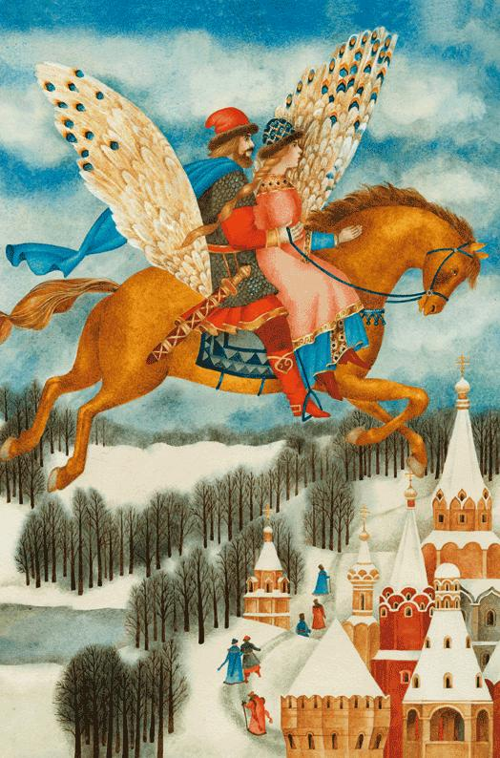 «Нянина сказка»

«Баба Яга» 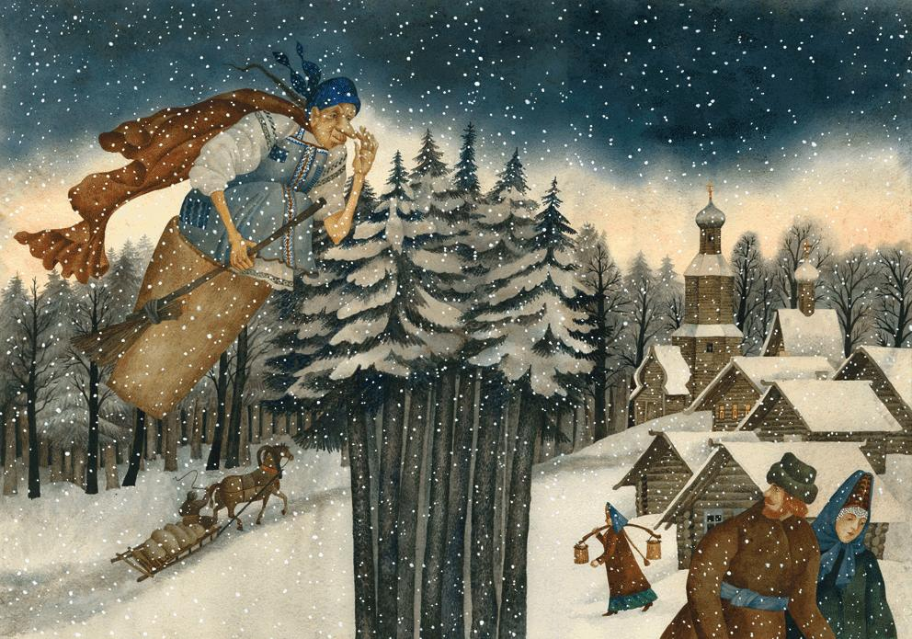

Седьмой блок

«Детские мечты и пейзажные зарисовки»

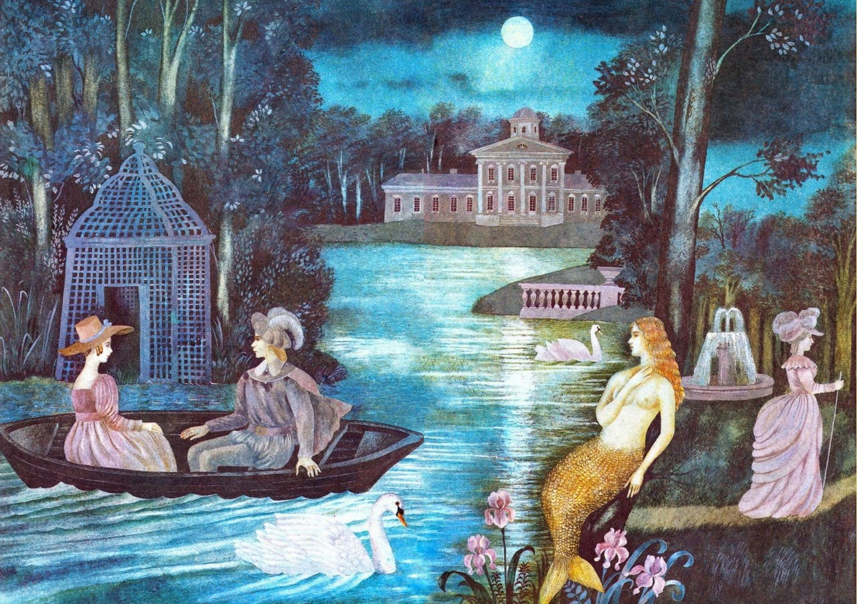

«Сладкая греза»

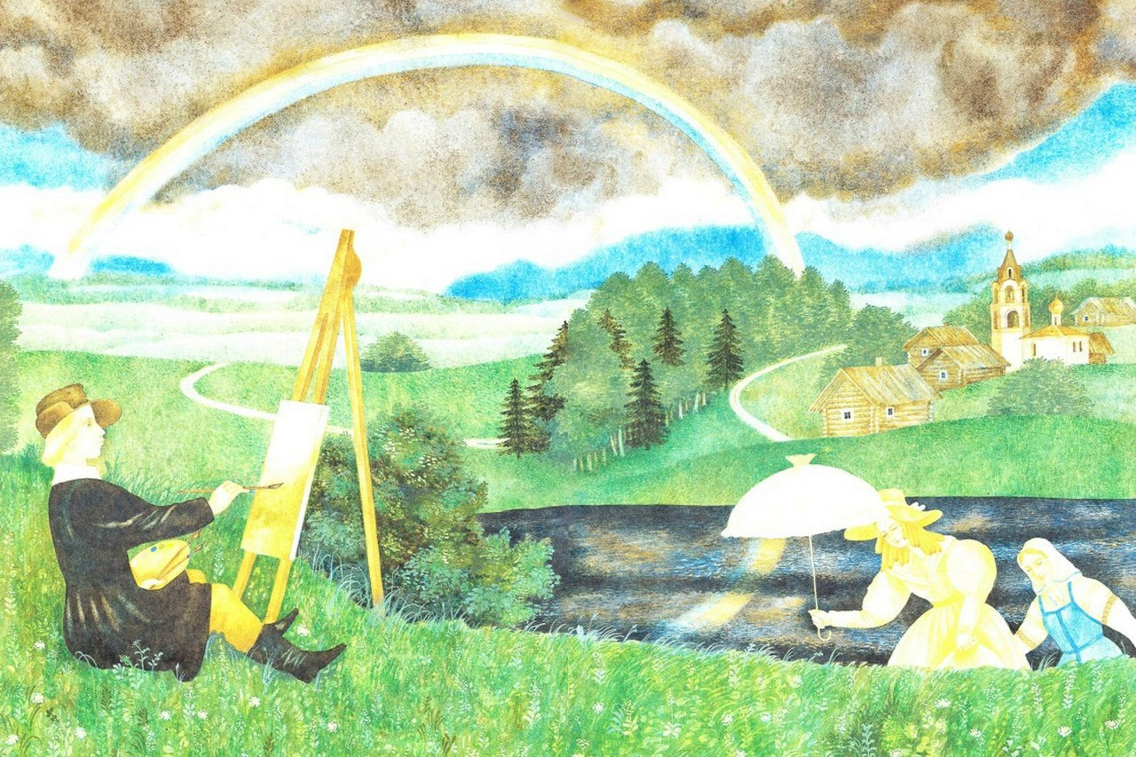

«Песня жаворонка»

Заканчивается «Детский альбом» пьесой «В церкви»

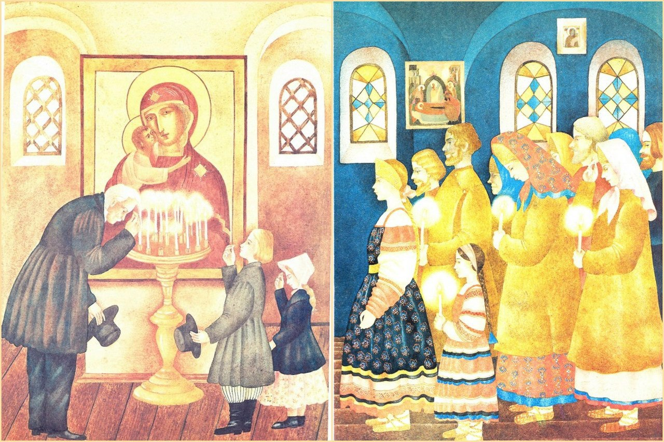

«В церкви»